Отчёт о работе школьной службы медиации
ГБОУ школа-интернат № 17 г.о. Самара
за 2023 -2024 учебный год
Школьная служба медиации работает в соответствии с действующим
законодательством и Положением о школьной службе медиации, утвержденного директором 03 сентября 2021 года. На сегодняшний день она состоит из куратора (куратор Гладких И.В., учитель истории и обществознания) и 5 учеников 10 А класса, 1 ученик 9 А класса, 3 учеников 7 А класса, 1 ученик 7 В класса.
Для продуктивной работы школьной службы медиации были созданы следующие
документы:
1. Положение о школьной службе медиации
2. Приложение к Положению о школьной службе медиации
3. План работы на 2023-2024 уч. год
4. Учётные карточки конфликтных ситуаций
5. Примирительные договоры
6. Протоколы школьной службы медиации
7. Журнал регистрации конфликтных ситуаций
В соответствии планом была обновлена информация на сайте школы, и для
продуктивной работы службы было вывешено объявление на стенде школы.
Ситуации, которые очень трудно разрешить, или глубокие,
сложные конфликты между родителем и ребёнком, учеником и учеником, учителем учеником решаются с привлечением школьной службы медиации.
Информирование педагогов, родителей или законных представителей, школьников проводилось на общешкольных родительских собраниях.
Анкетирования учеников об уровне агрессивности в школе и практические рекомендации педагогическому коллективу проведены психологом Бушмелевой Е.А. ( первичная диагностика октябрь-ноябрь, вторичная апрель-май 2023-24 гг.)
Были проведены классные часы и круги сообщества в параллелях 6-7 классов, где наиболее часто возникали конфликты между учениками в течение года.
В целях разрешения конфликта школьная служба медиации ведёт протоколы заседаний, в которых фиксируется:
источник информации об участниках конфликтной ситуации, информация об участниках
конфликта, тип конфликта, характер конфликта, опыт проведения восстановительных, программ для сторон конфликта, информация о ситуации, результат программы, причина, по которой восстановительная программ не имела положительного результата, а также после проведённой встречи участники восстановительной программы заполняют и подписывают примирительный договор.
Все заседания школьной службы медиации
фиксируются в Журнале регистрации конфликтных ситуаций.
За 2023-2024 учебный год было рассмотрено шесть конфликта, по сути они
распределились следующим образом: антипатия учеников к друг другу, вылившаяся в драку (между учениками 6-х и 7-х классов, конфликтные – 5 случаев, межличностный конфликт в 11 классе, конфликт между учеником и одноклассниками)
Во всех случаях были проведены программы примирения,
завершившиеся тем, что конфликтующие стороны смогли договориться. При принятии решений школьная служба медиации руководствовалась принципами добровольности, нейтральности, равноправия сторон, конфиденциальности.
Информация о рассмотренных конфликтах в целях конфиденциальности публично не распространяется.
Школьная служба медиации взаимодействует с органами и организациями системы профилактики безнадзорности и правонарушений, опеки и попечительства, дополнительного образования, КДН.
22-27 апреля. 2024 г. В рамках недели психологии социальный педагог и педагог - психолог провели следующие мероприятия:
1. Практика саморегуляции в стрессовых ситуациях ( 10 класс)
2. Тренинговое мероприятие о культуре и психологии общения и взаимодействия в онлайн пространстве ( 5,6,7 классы)
3. Профилактически классные часы о благоприятном климате в общении и дружбе.
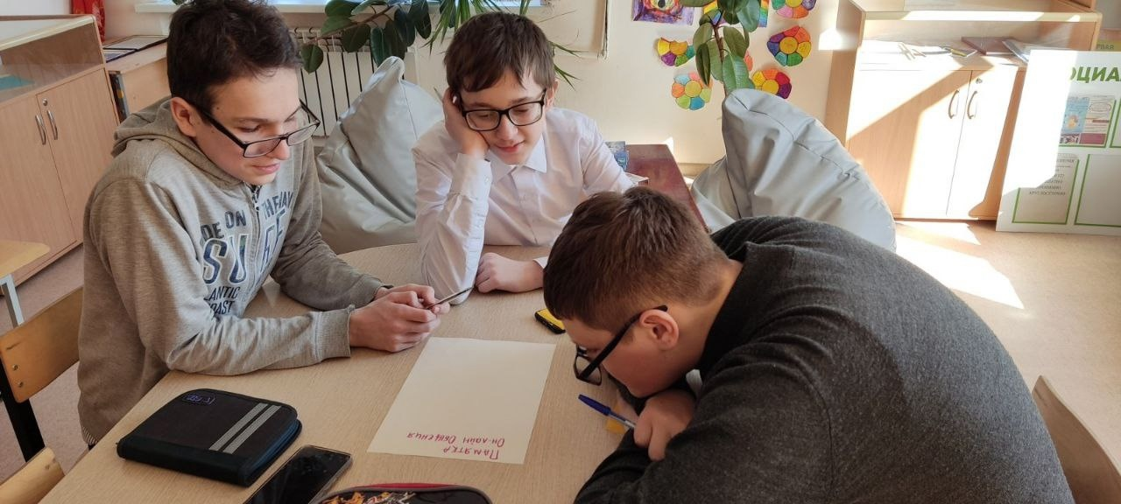

04.04.24. на базе Казачьего Кадетского корпуса прошел семинар по обучению юных медиаторов. Ученики 7 - х классов: Адамович Виктория, Родионова Кристина, Абдурасуев Даврон, Кузьмин Илья приняли активное участие. Медиаторы 10 А класса выпускаются в этом году: растим достойную смену!
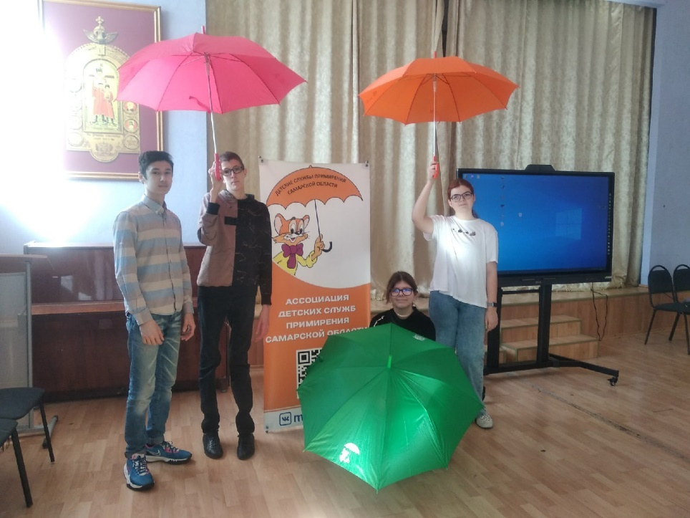

27.03.24. Команда Школьной службы примирения ГБОУ школы-интерната № 17 г.о. Самара приняла участие в квесте Ассоциации школьных служб примирения. 27 марта 2024 года оргкомитет приступил к подведению итогов квеста по профилактике травли - 1 этап. В 1 этапе приняли участие команды служб примирения с Самарской, Новосибирской областей, г. Санкт-Петербурга, Республики Коми, Пермского края. Наша команда заняла 1 место.

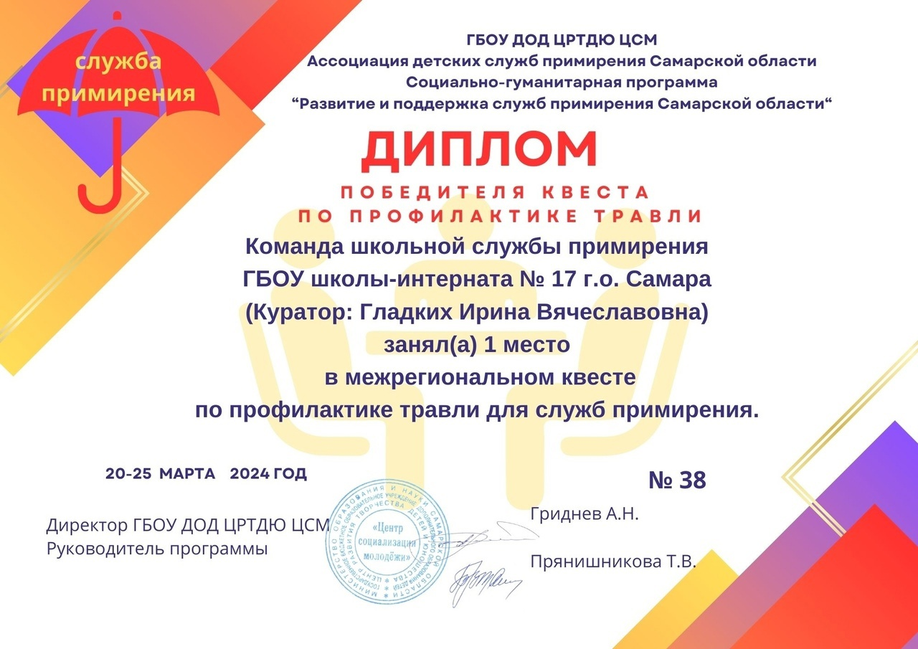
Юные медиаторы ГБОУ школы-интерната 17 г.о. Самара 10-17.03.24 приняли участие в онлайн проекте Ассоциаций служб примирения. В игре "Перевёртыши"
приняло участие более сотни участников из Самарской, Владимирской областей, Пермского края. Яковлев Иван 10 А класс - 2 место, Конаев Кирилл 10 А класс - 1 место, Макарова Дарья 10 А класс - 3 место.
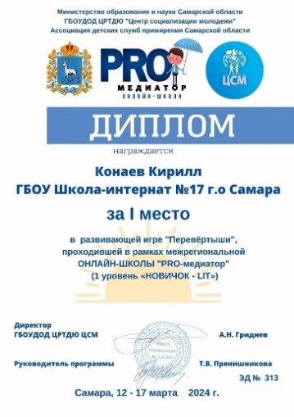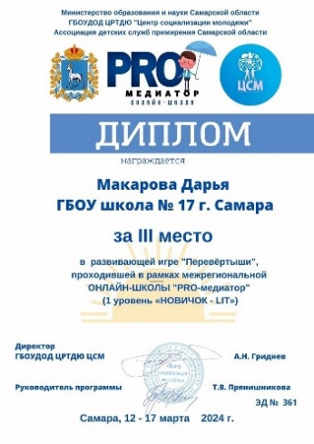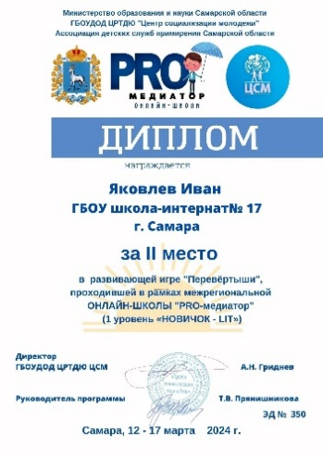
13 и 19 марта 2024 г.в ГБОУ школе-интернате № 17 г.о. Самара проходили профилактические тренинги для учащихся 5 и 6 классов на тему Взаимодействия в социальных сетях. Проводили занятия педагог - психолог и социальный педагог школы.
В ходе занятия с учащимися были затронуты темы социальных ролей, этики аудиообщений, взаимодействия людей разных возрастов, сохранения личной информации.
Итогом занятия для учащихся стала разработка совместных памяток о правилах он-лайн взаимодействия.
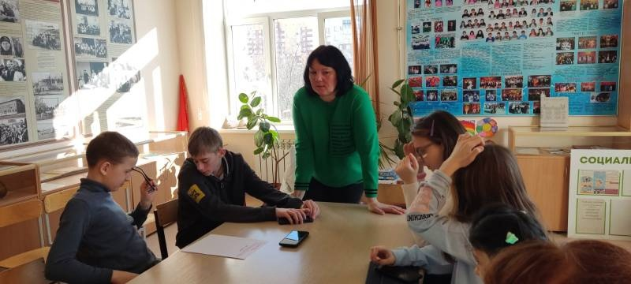

05.03.24 занятия «Быть добрым, отзывчивым, неравнодушным..»
Добрые дела совершал каждый из нас хоть раз в жизни. Все мы однажды пытались оказать помощь и поддержку не только близкому, но и незнакомому человеку. Почему люди совершают добрые дела? На этот вопрос вряд ли кто-то сможет дать однозначный ответ. Но, наверно, осознание того, что мы сделали чью-то жизнь хоть немного лучше, также греет и наше сердце.
Ребята стали ещё более дружными и отзывчивыми друг к другу. А главное поняли, что доброе дело совершается безвозмездно, от души, от чистого сердца.
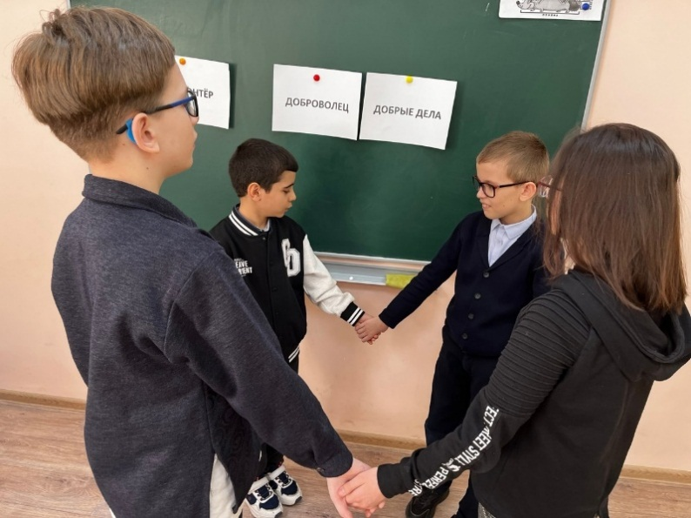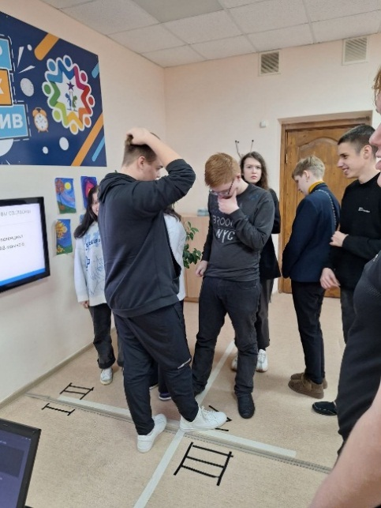

Куратор ШСП Гладких И.В.

